REPUBLICA DOMINICANA
Subdirección de Relaciones Públicas de las Escs. Vocs. de las FF. AA. y de la P.N.
SANTO DOMINGO, D. N.

TODO POR LA PATRIA
17 Agosto 2022

Las Escuelas Vocacionales y el Ministerio de Trabajo firman convenio de colaboración para beneficiar jóvenes del país.
El ministro de Trabajo, Luis Miguel De Camps García y el Mayor General Juan José Otaño Jiménez, ERD., director general de las Escuelas Vocacionales de las Fuerzas Armadas y de la Policía Nacional (DIGEV), firmaron un convenio de colaboración para beneficiar a jóvenes del país. La finalidad del convenio es fomentar el ingreso de los jóvenes estudiantes egresados de la DIGEV con edades comprendidas entre 18 y 35 años al Programa de Empleabilidad Juvenil modalidad de entrenamiento para la inserción laboral (EIL) del Ministerio de Trabajo.
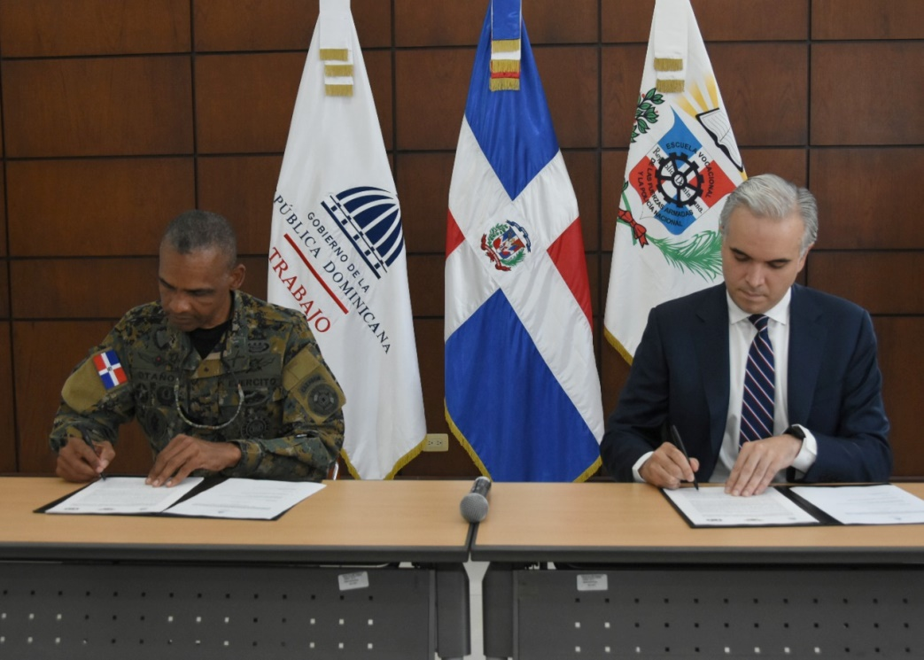
Al valorar el acuerdo, el Mayor General ERD., Juan José Otaño Jiménez, destacó que firmar este convenio significa el paso final para el impulso social que tanto esfuerzo hace el Gabinete de Políticas Sociales de la Presidencia de la República de insertar en el mercado laboral a los que hacen esos cursos o reciben esta capacitación.

Manifestó que es un verdadero honor representar al Señor Ministro de Defensa, Teniente General ERD., Carlos Luciano Díaz Morfa, en la firma de este acuerdo.
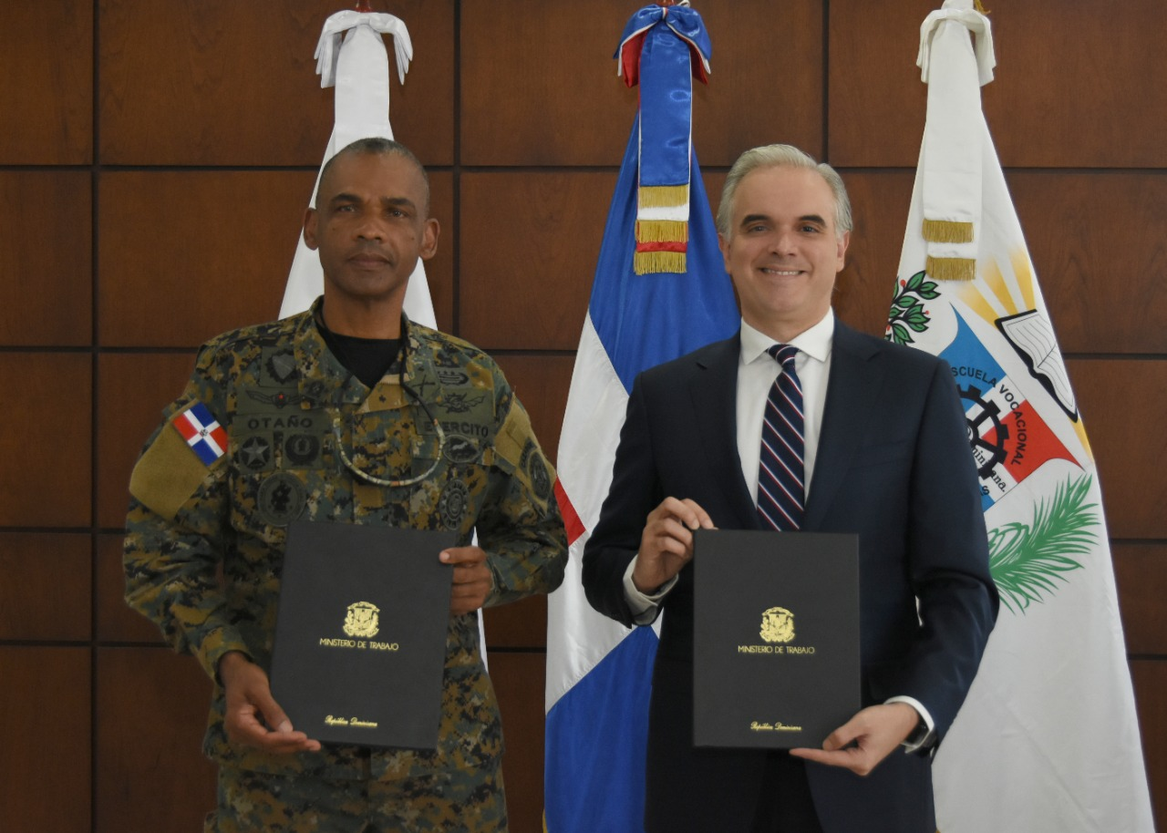
De su lado, ministro de Trabajo, Miguel De Camps, resaltó que la gestión del Mayor General ERD., Otaño Jiménez al frente de las Escuelas Vocacionales ha sido exitosa y de resultados concretos más allá de lo que históricamente ha sido en el pasado esa institución. El acto de firma del convenio se llevó cabo en la sede Central del Ministerio de Trabajo y estuvieron presentes, además, por la DIGEV, el subdirector general, Coronel Dagoberto Severino Cedano, ERD. (DEM); el Teniente Coronel Casimiro Otaño De Óleo, ERD. (MA). Subdirector Jurídico. Mientras que por el Ministerio de Trabajo estuvieron presentes Dulce María Agramonte, directora del Gabinete Ministerial; Ángel Martín Mieses, director general del Comité Nacional de Salarios y el Consultor Jurídico, Oliver Carreño.

SUB-DIRECCION DE RELACIONESPUBLICAS
05/09/2022.

